
INSTITUTO FEDERAL SUL-RIO-GRANDENSE
CAMPUS SAPUCAIA DO SUL
PRÓ-REITORIA DE ENSINO

PLANO DE ENSINO

PLANO DE ENSINO

Curso: Técnico em Plásticos

Disciplina: Processos de Transformação

Turma: 4P

Professor(a): Roberto Luiz Rodriguez Ferreira
Carga horária total: 90h
Ano/semestre: 2019/1 e 2019/2

1.EMENTA: Busca de compreensão dos principais processos de obtenção e de transformação de polímeros.

2.OBJETIVOS: Compreender os processos menos usuais de transformação de termoplásticos.

3. CONTEÚDOS PROGRAMÁTICOS:
- UNIDADE I – Extrusão-Sopro de Termoplásticos (referências 5, 10)
  - Conceitos gerais
  - Etapas do processo
  - Tipos de cabeçotes
  - Tipos de moldes
  - Tipos de equipamento
  - Outros tipos de sopro de termoplásticos
    - Injeção-sopro
    - Injeção-estiramento-sopro
- UNIDADE II – Rotomoldagem (referências 1, 10)
  - Conceitos gerais
  - Etapas do processo
  - Tipos de equipamento
- UNIDADE III – Termoformagem (referências 10, 11)
  - Conceitos gerais
  - Etapas do processo
  - Tipos de equipamento
- UNIDADE IV - Processos Especiais de Injeção de Termoplásticos (referências 4, 7, 8, 9)
  - Injeção de multicomponentes
  - Injeção auxiliada por gás
  - Injeção de espuma estrutural
  - Injeção com núcleo perdido
  - Injeção “push-pull”
  - Intrusão
  - Microinjeção

- UNIDADE V – Espalmagem (referências 1, 10)
  - Conceitos gerais
  - Etapas do processo
  - Tipos de equipamento
- UNIDADE VI – Soldagem de Termoplásticos
  - Conceitos gerais
  - Etapas do processo
  - Tipos de equipamento
- UNIDADE VII – Usinagem (referências 1, 10)
  - Conceitos gerais
  - Etapas do processo
  - Tipos de equipamento

4. PROCEDIMENTOS DIDÁTICOS:
Aulas expositivas dos conteúdos propostos, leitura e interpretação de textos, discussões e confecção de trabalhos. Utilização de quadro e data show, apostila, vídeos e filmes.

5. PROCEDIMENTOS E CRITÉRIOS DE AVALIAÇÃO:
Duas provas teóricas individuais (P1 e P2) por semestre
Prova Teórica 1 (P1) - 50% da nota
Prova Teórica 2 (P2) - 50% da nota
Uma prova teórica individual de reavaliação (R1) por semestre, de todo conteúdo do semestre, em substituição às notas das provas teóricas do semestre.
Uma prova individual de reavaliação (R2) no segundo semestre, de todo conteúdo do ano, em substituição à todas as notas de provas teóricas

6. Horário disponível para atendimento presencial:
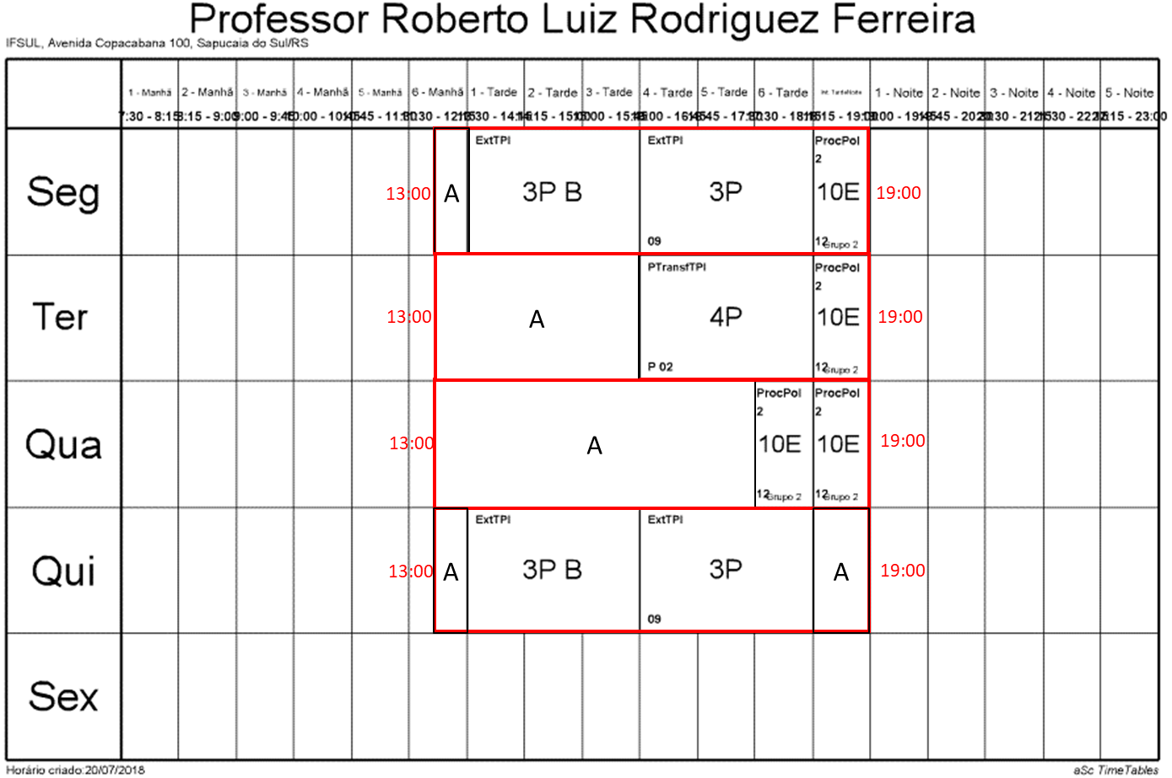
A: Horários disponíveis para atendimento, na sala dos professores ou nos laboratórios de transformação.

7.Bibliografia básica:
ALBUQUERQUE, Jorge A. C. O Plástico na Prática. Porto Alegre: Sagra, 1999.
MANRICH, Silvio. Processamento de termoplásticos: rosca única, extrusão & matrizes para extrusão, injeção & moldes para injeção. São Paulo: Artliber, 2013.
BLASS, Arno. Processamento de polímeros. Florianópolis: Ed. da UFSC, 1988.

8. Bibliografia complementar:
CRUZ, Sérgio da. Moldes de injeção: termoplásticos: termofixos, zamak, alumínio, sopro. São Paulo: Hemus, 2002.
HARADA, Julio. Injeção de termoplásticos: produtividade com qualidade. São Paulo: Artliber, 2012.
HARADA, Julio. Moldes para injeção de termoplásticos: projetos e princípios básicos. São Paulo: Artliber, 2004. JOHANNABER, F. Injection Molding Machines. Munich: Hanser, 1994.
PÖTSCH, Gerd & MICHAELI, Walter.Injection Molding: An Introduction. Munich: Hanser, 1995.

CRONOGRAMA

INSTITUTO FEDERAL SUL-RIO-GRANDENSE - CAMPUS SAPUCAIA DO SUL
Curso: Técnico em Plásticos

Disciplina: Processos de Transformação

Professor(a): Roberto Luiz Rodriguez Ferreira

Ano/semestre: 2019/1 e 2019/2

Turma: 4P

Email: rferreira@sapucaia.ifsul.edu.br

Aula | Data | Assunto
1 | 19/02 | Normas, EPIs, Plano de Ensino, Teoria Extrusão - Sopro
2 | 26/02 | Extrusão Sopro
3 | 12/03 | Extrusão Sopro
4 | 19/03 | Extrusão Sopro
5 | 26/03 | Extrusão Sopro
6 | 02/04 | Estudo dirigido Prova 1 – Extrusão Sopro
7 | 09/04 | Prova 1 (P1) – Extrusão Sopro
8 | 23/04 | Preparação de Matérias Primas
9 | 30/04 | Preparação de Matérias Primas e Secagem de resinas
10 | 07/05 | Atividades NEABI
11 | 14/05 | Secagem de resinas
12 | 18/05 | Sábado letivo – Conselho Famílias
13 | 21/05 | Processos Especiais de Injeção Multi-Materiais
14 | 28/05 | Processos Especiais de Injeção Multi-Materiais
15 | 11/06 | Processos Especiais de Injeção Moldagem Assistida
16 | 18/06 | Processos Especiais de Injeção Moldagem Assistida
17 | 25/0606 | Estudo dirigido Prova 2 – Preparação M.Ps. e Processos Especiais
18 | 29/06 | Sábado letivo
19 | 02/07 | Prova 2 (P2) – Preparação M.Ps. e Processos Especiais
20 | 09/07 | Reavaliação (R1) do 1º semestre
FÉRIAS
21 | 30/07 | Processos de Termoformagem
22  23 | 06/08 | Processos de Termoformagem
23 | 13/08 | Processos de Rotomoldagem
24 | 27/08 | Processos de Rotomoldagem
25 | 03/09 | Estudo dirigido Prova 3 – Termoformagem e Rotomoldagem
26 | 14/09 | Sábado letivo
27 | 17/09 | Prova 1 (P1) – Termoformagem e Rotomoldagem
28 | 24/09 | Processos de Espalmagem, Calandragem, Usinagem e Soldagem
29 | 01/10 | SABERTEC
30 | 08/10 | Processos de Espalmagem, Calandragem, Usinagem e Soldagem
31 | 15/10 | Processos de Espalmagem, Calandragem, Usinagem e Soldagem
32 | 22/10 | Atividades NEABI
33 | 29/10 | Processos de Espalmagem, Calandragem, Usinagem e Soldagem
34 | 05/11 | Processos de Espalmagem, Calandragem, Usinagem e Soldagem
35 | 12/11 | Processos de Espalmagem, Calandragem, Usinagem e Soldagem
36 | 19/11 | Estudo dirigido Prova 4 – Espalmagem, Calandragem, Usinagem e Soldagem
37 | 26/11 | Prova (P2) – Espalmagem, Calandragem, Usinagem e Soldagem
38 | 03/12 | Reavaliação (R1) do 2º semestre
39 | 10/12 | Reavaliação (R2) 1º + 2º semestres
40 | 17/12 | Encerramento dos diários de classe

